**Instap 6 : de prehistorie**

**Prehistorie =** ………………………………………………………………………………………………………………………

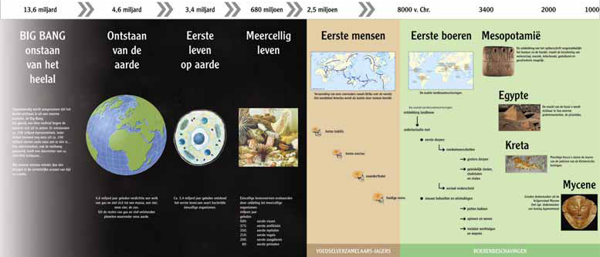

Bron 1

### **Zoek op de tijdlijn:**

* 1. wanneer het heelal is ontstaan:

………………………………………………………………………………………………………………………………………………………

* 1. wanneer de aarde is ontstaan:

……………………………………………………………………………………………………………………………………………………...

* 1. wanneer het eerste leven op aarde is ontstaan:

………..…………………………………………………………………………………………………………………………………………….

### **Hoe noemen we het eerste leven op aarde? (Bron 2)**

……….…………………………………………………………………………………………………………………………………………………………….

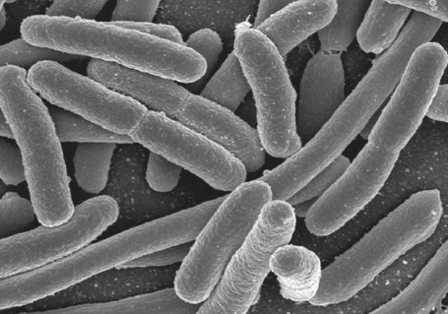

Bron 2

### **Hoe zijn de wetenschappers te weten gekomen welke dieren en planten er vóór ons op de aarde leefden? (zie bron 3 en 4)**

### …………………………………………………………………………………………………………………………………….

### 

Bron 4

Bron 3

### **Hoe noemt de bekende uitvinder van de evolutietheorie?**

…………………………………………………………………………………………………………………………………………………………………….

### **Leg aan de hand van bron 5 en 6 uit wat de evolutietheorie betekent.**

…………………………………………………………………………………………………………………………………………………………………….

…………………………………………………………………………………………………………………………………………………………………….

…………………………………………………………………………………………………………………………………………………………………….

…………………………………………………………………………………………………………………………………………………………………….

…………………………………………………………………………………………………………………………………………………………………….

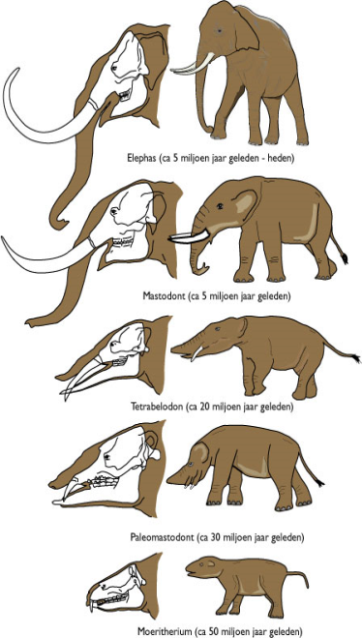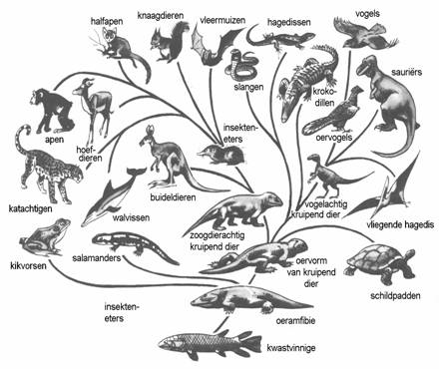…………………………………………………………………………………………………………………………………………………………………….

Bron 5

Bron 6

### **Cartoons leren interpreteren**

* 1. Waarom geloofden de mensen vroeger niet in de evolutietheorie? (leg uit in jouw eigen woorden)

### ………………………………………………………………………………………………………………………………………………………………………………………………………………………………………………………………

* 1. Wat wil de tekenaar van de cartoon (bron 7 en 8) duidelijk maken aan de lezer?

……………………………………………………………………………………………………………………………………………………………………………………………………………………………………………………………………………………………….

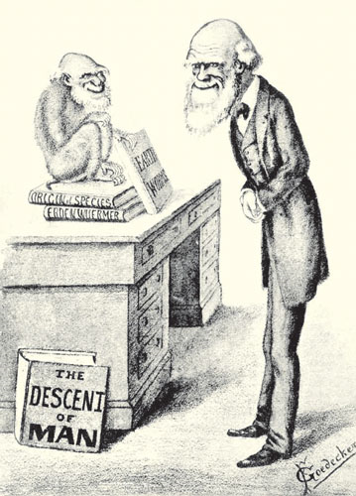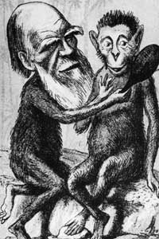

Bron: http://3quarksdaily.com

Bron 8

Bron 7

### **Leg in jouw eigen woorden uit wat ‘survival of the fittest’ (overleven van de sterksten) betekent volgens Charles Darwin.**

### ………………………………………………………………………………………………………………………………………………………………………………………………………………………………………………………………………………………………………………………………………………………………………………………………………………………

### ………………………………………………………………………………………………………………………………………………………………………………………………………………………………………………………………………………………………………………………………………………………………………………………………………………………

(Herbekijk het fragment over de evolutietheorie op 🡪 http://www.youtube.com/watch?v=NPZ2y5tI68Q)

### **Synthese**

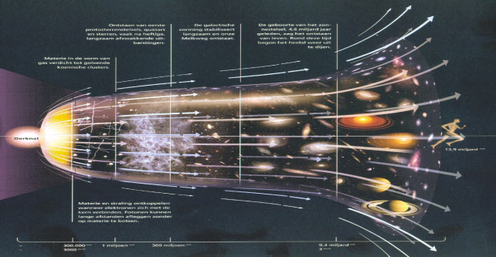Het ontstaan van het heelal vond hoogstwaarschijnlijk plaats door een enorme knal, ook wel de ……………………………….(vul in) genoemd. Die knal zorgde voor het ontstaan van sterrenstelsels, waaruit ons zonnestelsel tevoorschijn kwam. De oerknal kun je nog altijd horen in de ruimte!

*Bron: http://www.jvisbeek.dds.nl/artikelen/heelal_evolutie1.jpg*

De aarde ontstond ………………………………….. (vul in) geleden en was helemaal niet zoals we haar nu kennen. De aarde zag eruit als een bol lava, die gele smurrie die we uit een vulkaan zien stromen. Je kon er ook niet ademen door de giftige stoffen in de lucht.

Maar er was water en dat zorgde ervoor dat er leven kon ontstaan, want het eerste leven op aarde ontstond in de zee / op het land / in de lucht (omcirkel het juiste antwoord). We noemen de eerste levensvormen …………………………….(vul in).

Het leven op aarde bleef miljarden jaren lang evolueren. Die evolutie zorgde ervoor dat wij uiteindelijk gingen bestaan!

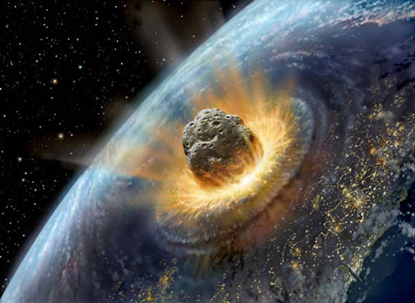65 miljoen jaar geleden kwam er een enorme asteroïde op de aarde af. Die heeft er waarschijnlijk voor gezorgd dat de ……………………………………………..(vul in) uitstierven en verdwenen van de aardbol.

Bron:http:// visionsfortomorrow.net

Na het verdwijnen van de dinosauriërs, stonden de zoogdieren al klaar om de wereld te veroveren met hun soort.

In de 19de eeuw kwam …………………………………(vul in), een natuurkundige, met de evolutietheorie. Hij zei dat God het leven op aarde niet heeft geschapen, zoals veel mensen toen geloofden, maar dat het leven op aarde langzaamaan geëvolueerd is.

Zo zei hij ook dat de mens afkomstig is van ……………………………(vul in).

Wij hebben dus ook een lange weg afgelegd doorheen de geschiedenis! Hoe die weg eruitzag zien we in les 7.

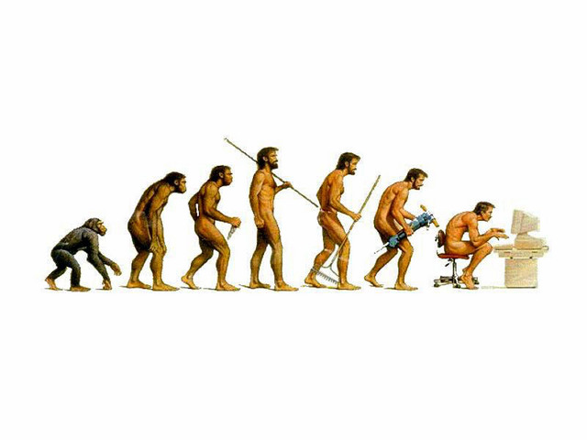

Bron: http://daily.swarthmore.edu